**西安电子科技大学**

**计算机与网络安全综合实验 课程实验报告**

**实验名称 网线的制作和测试**

网络与信息安全 学院 2118021 班

成 绩

姓名 学号

同作者

实验日期 2024 年 05 月 15 日

|  |
| --- |
| 指导教师评语：  指导教师：  年 月 日 |
| **实验报告内容基本要求及参考格式**  一、实验目的  二、实验所用仪器（或实验环境）  三、实验基本原理及步骤（或方案设计及理论计算）  四、实验数据记录（或仿真及软件设计）  五、实验结果分析及回答问题（或测试环境及测试结果） |

## 一、实验目的

1. 了解双绞线的特性与应用场合；

2．熟悉T568A和T568B标准线序的排列顺序；

3．掌握双绞线的制作方法；

4．掌握线缆测试的简单方法，学会使用简易测线仪，了解状态指示灯的含义。

## 二、实验要求

1. 熟悉各种网络元件，了解设备功能；

2. 准备实验工具：双绞线、水晶头、压线钳、剥线钳、测试仪；

3. 掌握不同网线应用场合，能够制作标准网线；

4. 能够熟练使用测试仪进行连通测试。

## 三、实验内容

1. 直通线的制作；

2. 交叉线的制作；

3. 网线的连通性测试；

4. 认识常用联网设备。

## 四、实验步骤

1. 认识制作网线过程中用到的材料和工具

* **双绞线**

双绞线常用于综合布线工程中，因其中有四对相互缠绕的铜导线而得名，其颜色分别为蓝/蓝白、绿/绿白、棕/棕白、橙/橙白。这种线通常价格较为低廉，但传输速率与信道宽度往往较差。同时根据有无屏蔽层可将其分为屏蔽双绞线与非屏蔽双绞线。

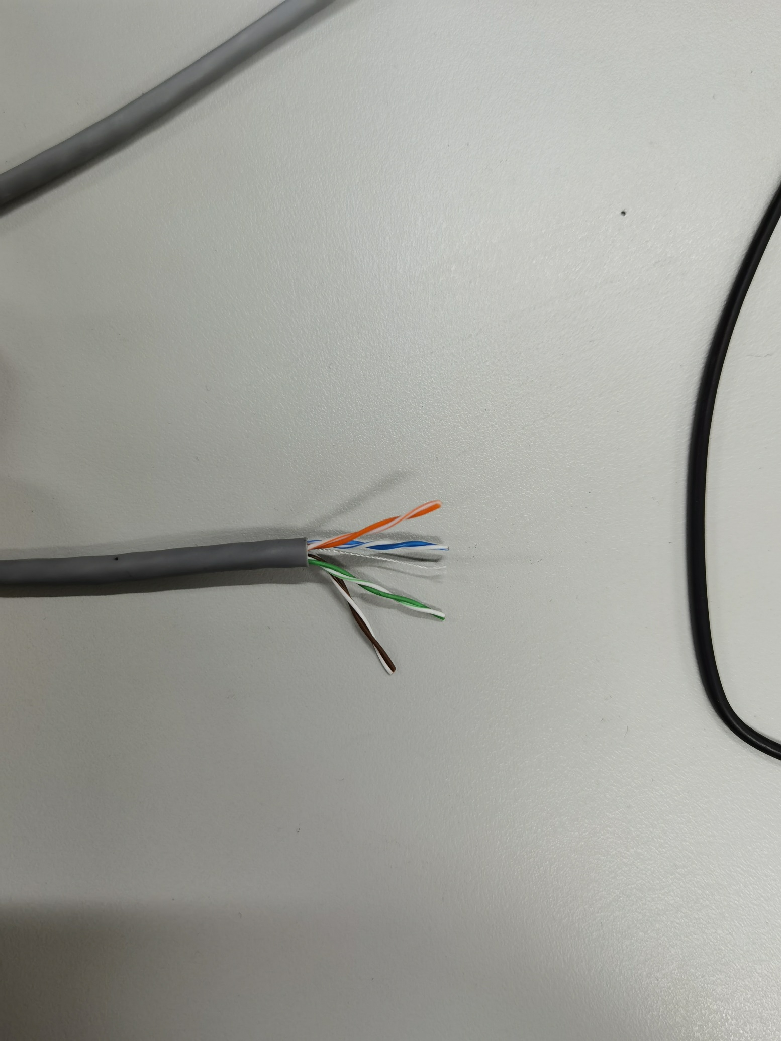

* **压线钳**

压线钳用于压接水晶头，通常还带有刀片，可用于剪线、剥线。

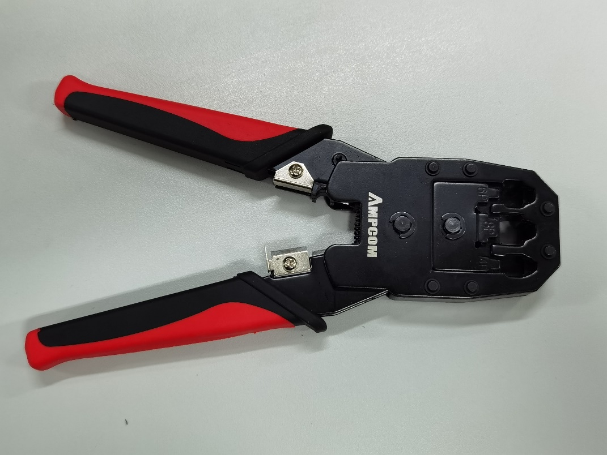

* **水晶头**

水晶头是一种具有国际标准的网络接口，通常有RJ-45接口与RJ-11接口，分别为网络接口与电话接口。水晶头因为其外形透明类似水晶而得名。

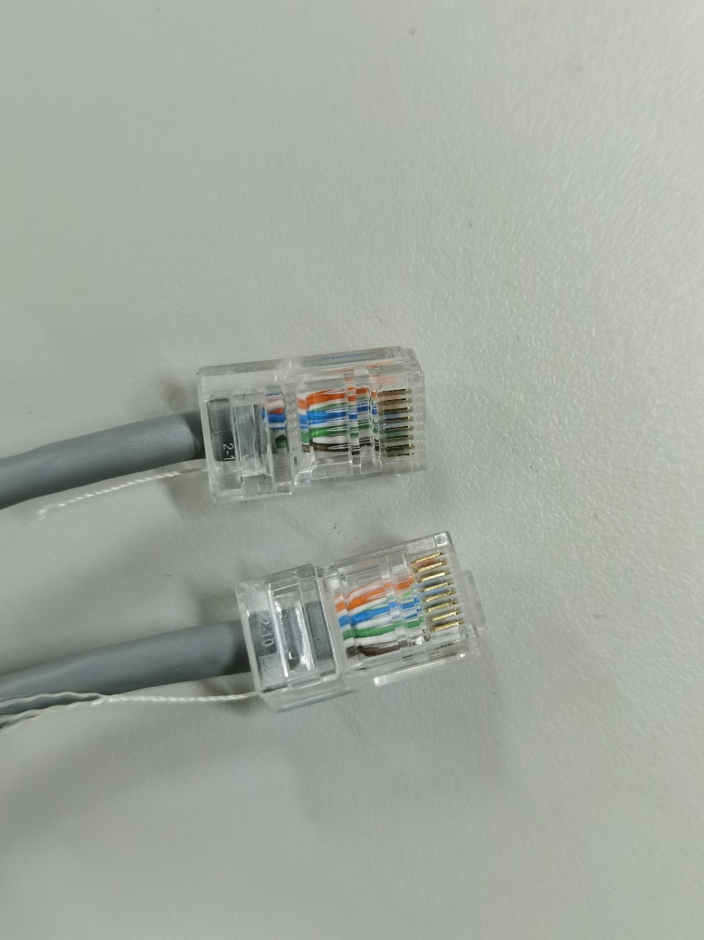

* **测试仪**

测试仪可以通过在网线一端以一定顺序输入信号，在另一端通过指示灯亮灭情况检测网线中对应线序是否正确以及网线是否导通的工具。

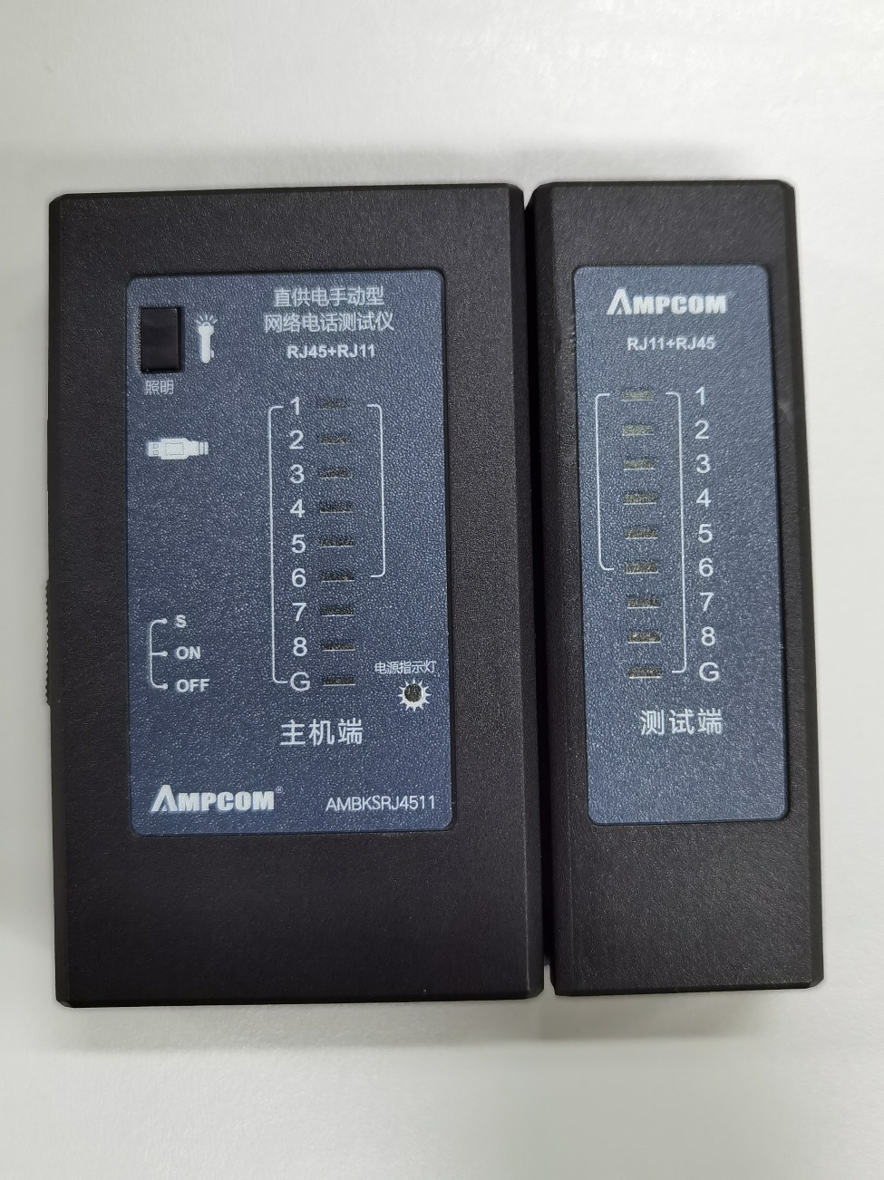

2. 双绞线连接标准

在全球双绞线最常用的序列标准为EIA/TIA 568A与EIA/TIA 568B标准。

EIA/TIA 568A的线序为绿白、绿、橙白、蓝、蓝白、橙、棕白、棕；EIA/TIA 568B的线序为橙白、橙、绿白、蓝、蓝白、绿、棕白、棕。

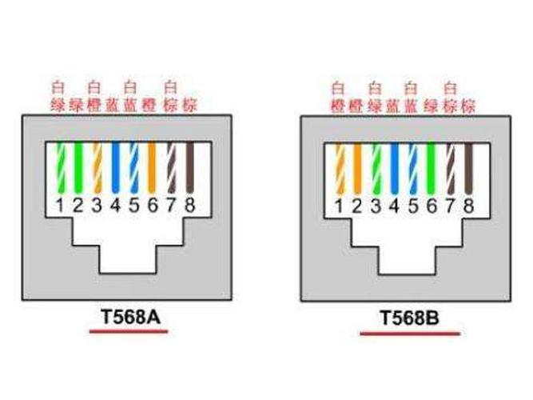

根据568A和568B标准，1、2脚用于发送，3、6脚用于接收，4、5，7、8是双向线；因此为降低相互干扰， 1、2与3、6必须是绞缠的一对线。

3. 直通线和交叉线

在网线两端水晶头中可选用不同线序，若两端为同一种线序，则为直通线，否则为交叉线。

其中直通线应用较广，往往用在不同设备之间,如路由器与交换机、PC与交换机等。而交叉线往往用于连接同种设备。

4. 双绞线制作过程

双绞线的制作步骤具体如下：

首先将网线两端外皮去除2-3厘米，露出其中相互缠绕的四对线。再按照选定的线序进行排列，若为EIA/TIA 568A标准则为绿、蓝、橙、棕，EIA/TIA 568B标准则为橙、蓝、绿、棕。

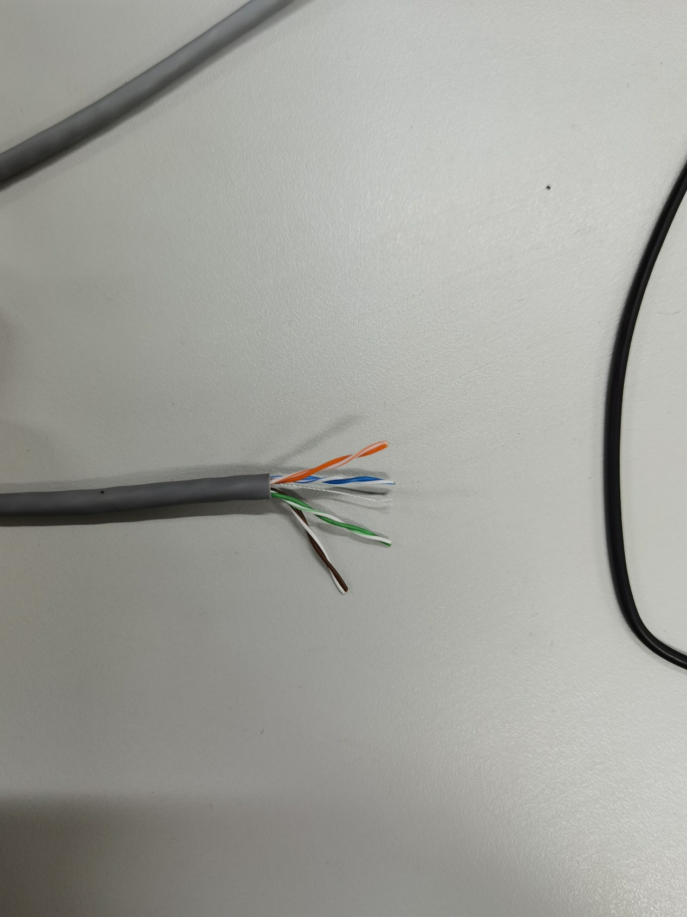

接着将相互缠绕的线剥开，按照要求的线序进行调整，即按照白色在左分开后，将左起第三根与第五根线互换，并将线整理平整，便于后续操作。

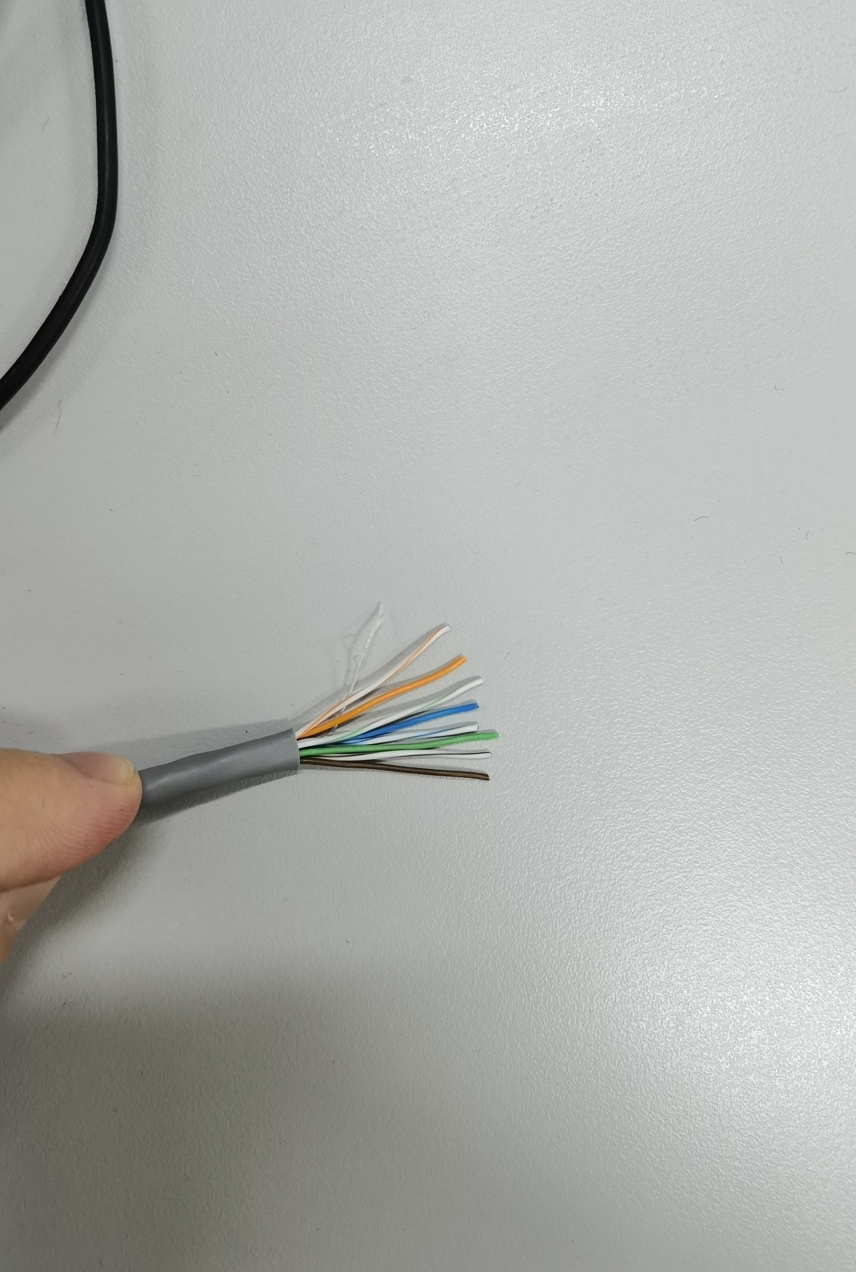

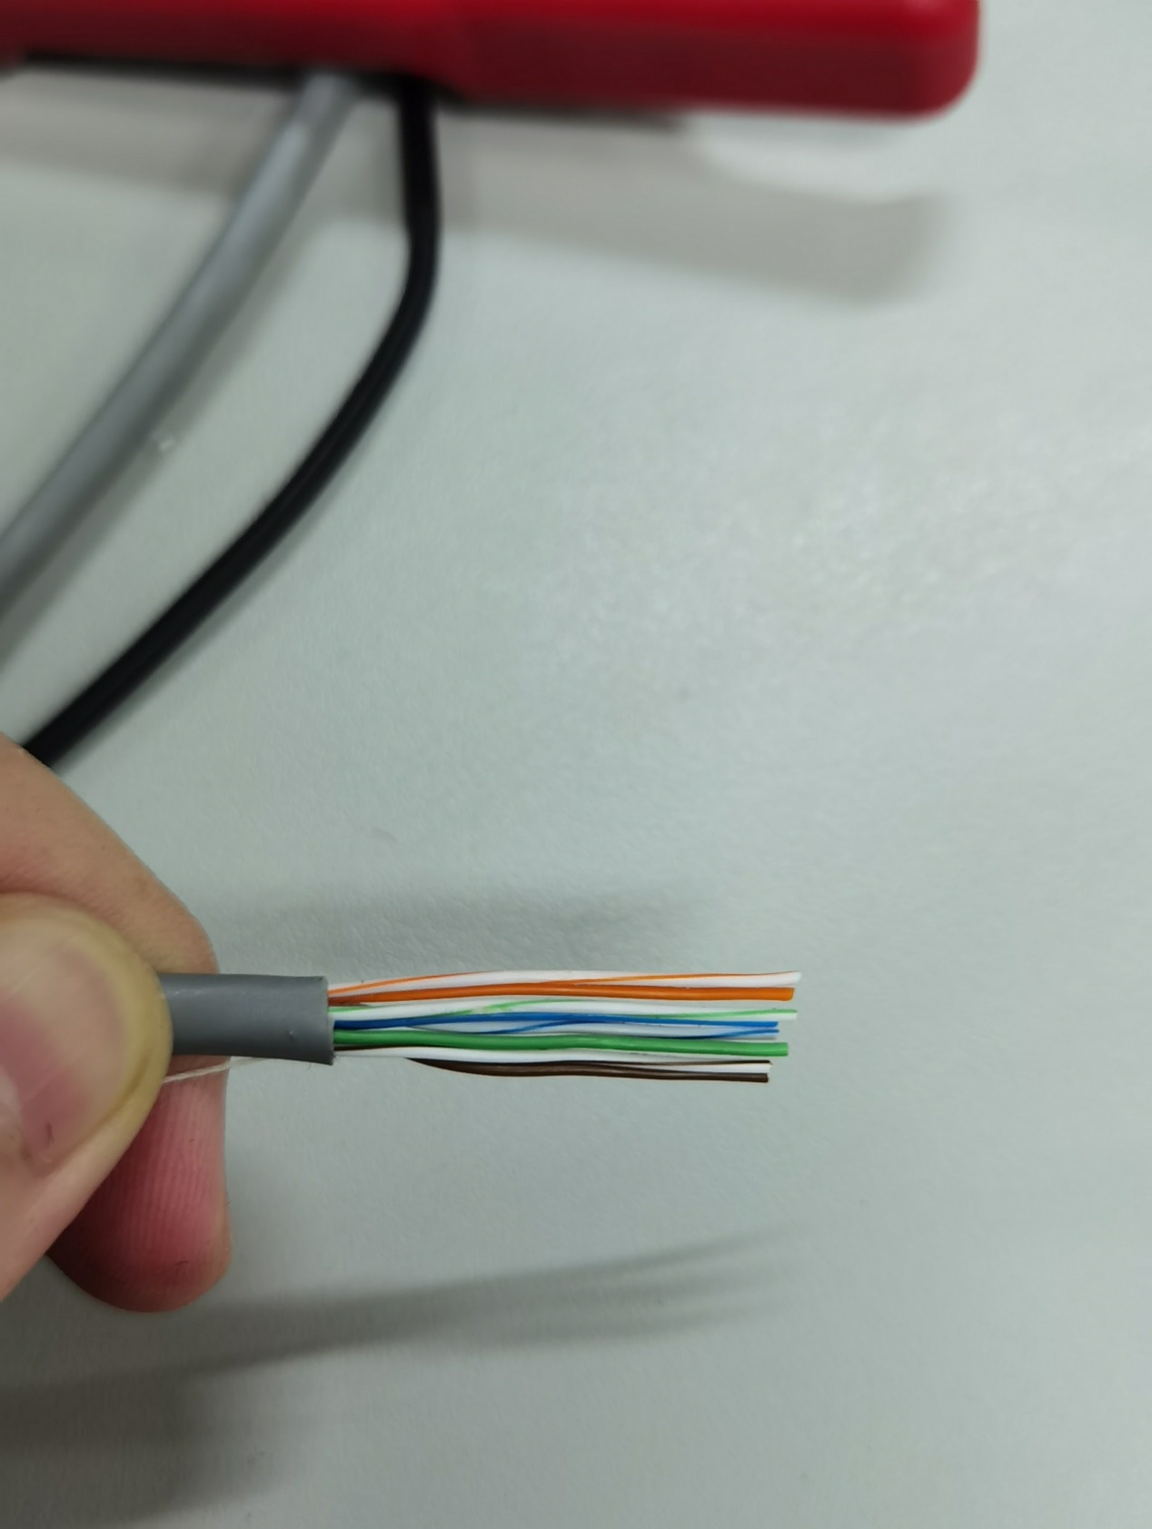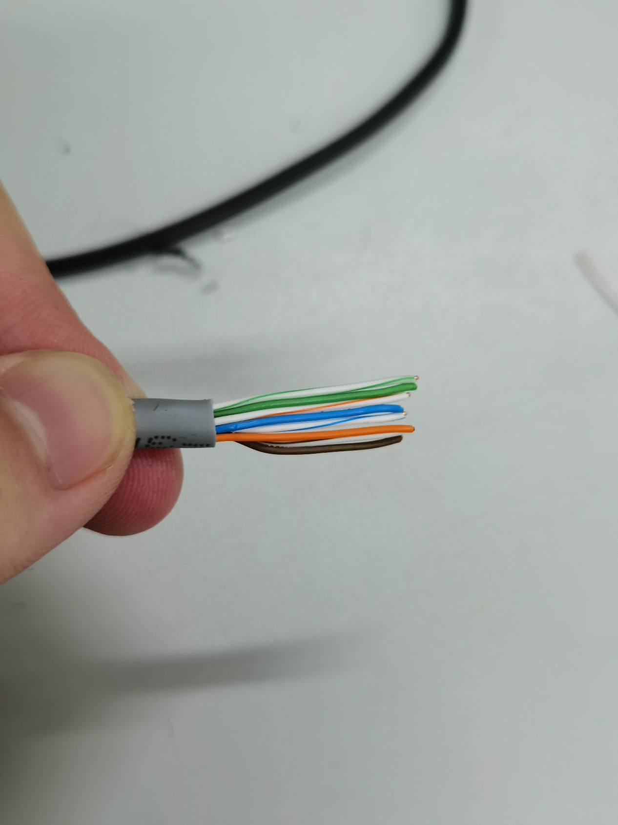

此时将整理好的线用工具剪至只剩约14毫米的长度，按照水晶头朝上的方向插入水晶头。再用压线钳压接水晶头即可完成。

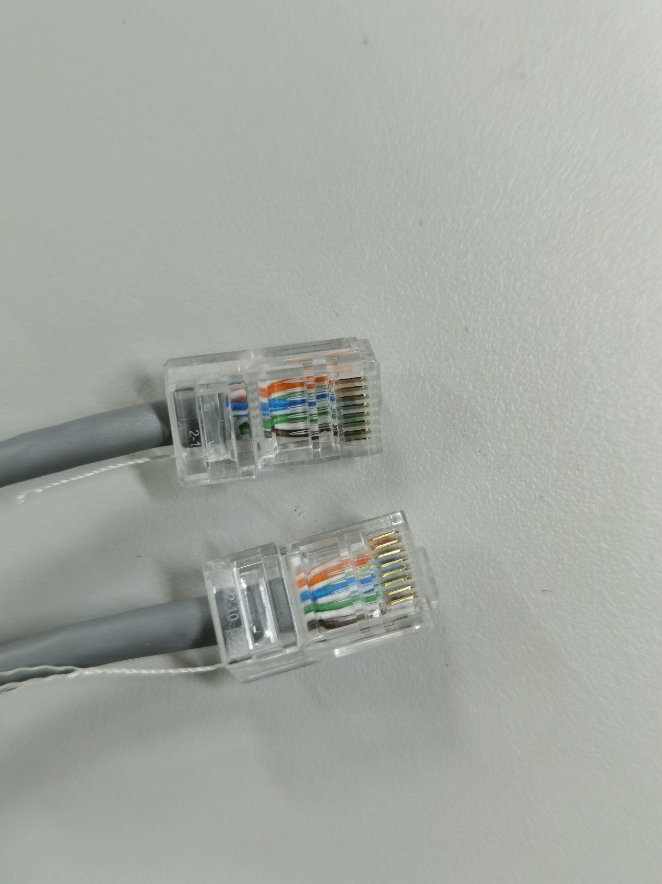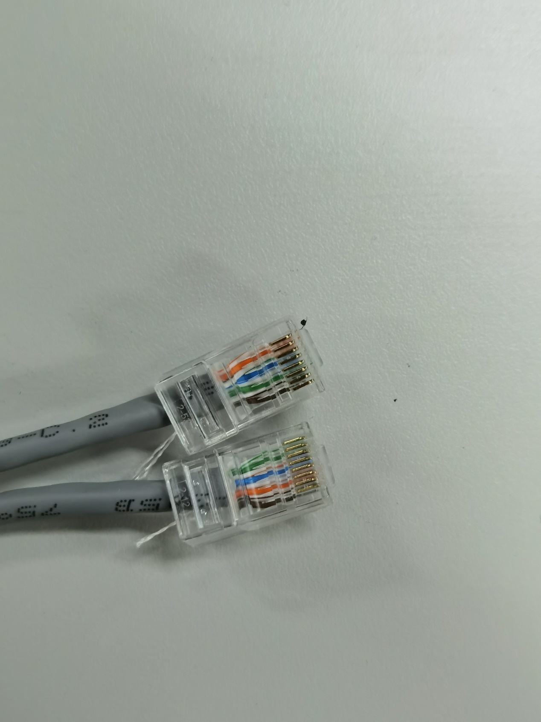

5. 网线测试

在网线制作完成后，需用测试仪测试连线是否正确以及连接通断情况。直通线与交叉线指示灯亮灭情况如下：

|  |  |  |  |
| --- | --- | --- | --- |
| 直通线测试时灯闪动顺序 | | 交叉线测试时灯闪动顺序 | |
| 主机端指示灯 | 测试端指示灯 | 主机端指示灯 | 测试端指示灯 |
| 1 | 1 | 1 | 3 |
| 2 | 2 | 2 | 6 |
| 3 | 3 | 3 | 1 |
| 4 | 4 | 4 | 4 |
| 5 | 5 | 5 | 5 |
| 6 | 6 | 6 | 2 |
| 7 | 7 | 7 | 7 |
| 8 | 8 | 8 | 8 |

测试结果如下：

* **直通线：**

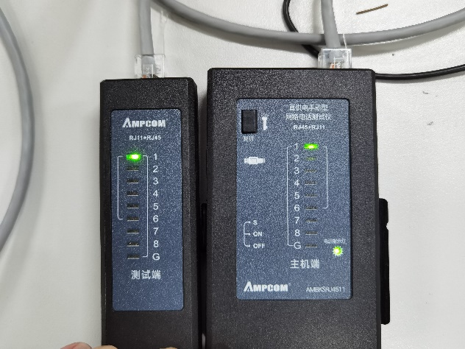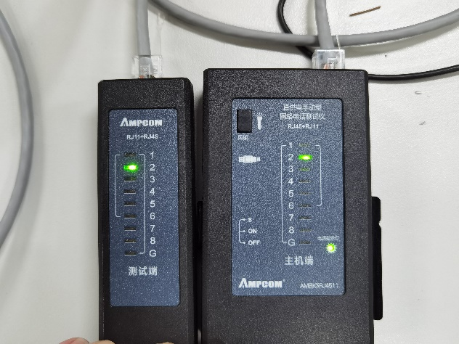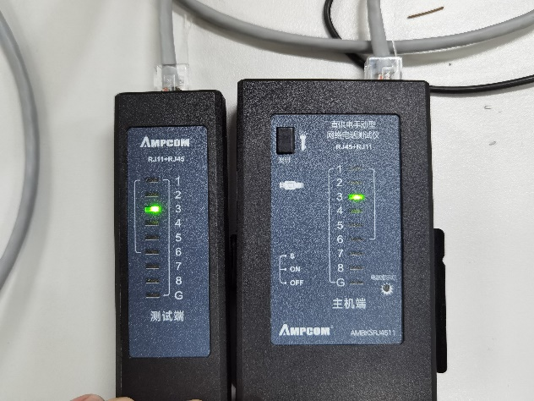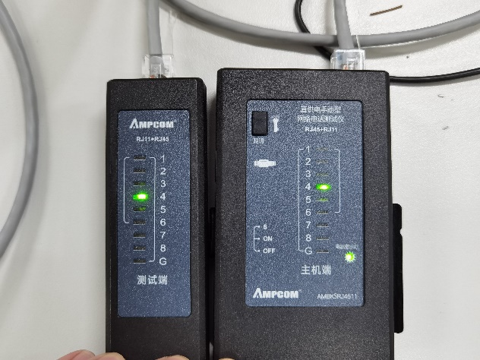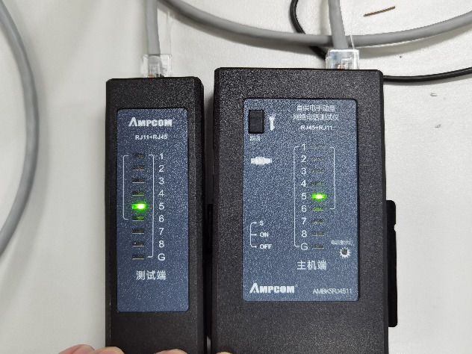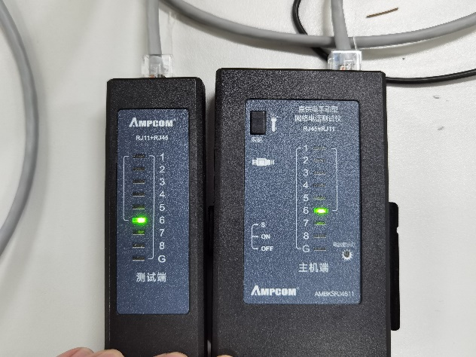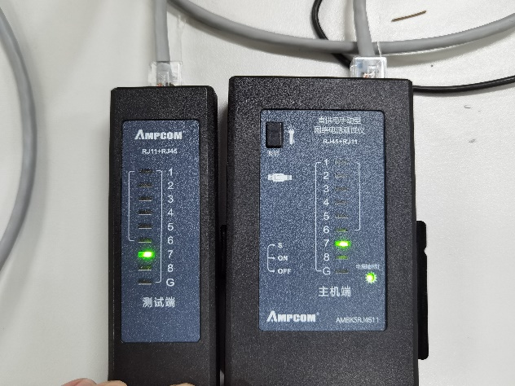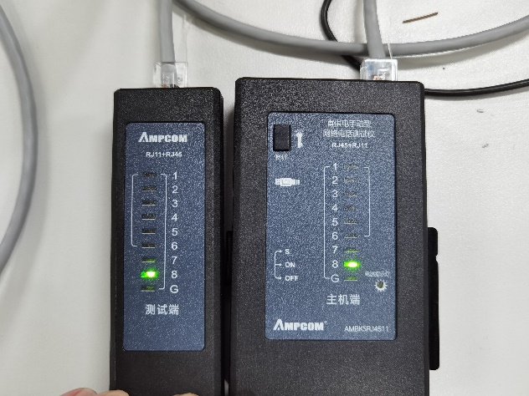

* **交叉线：**

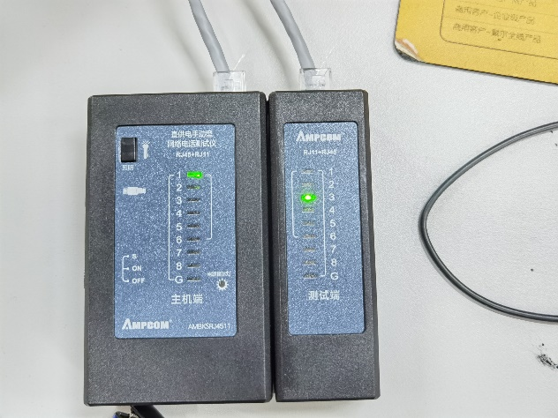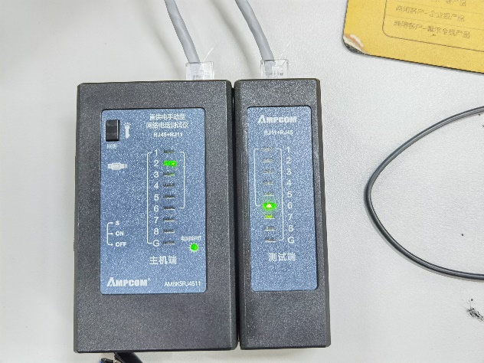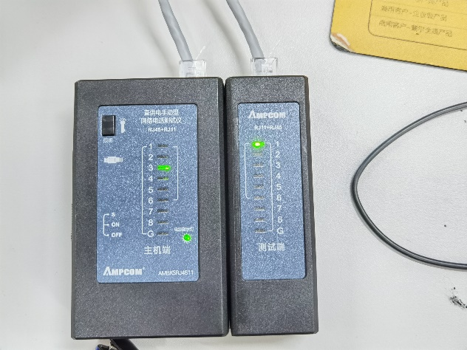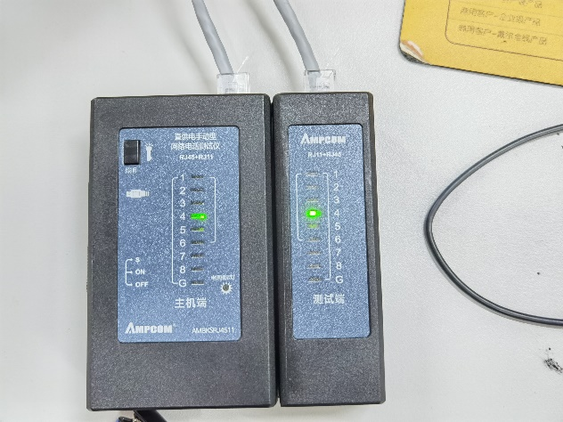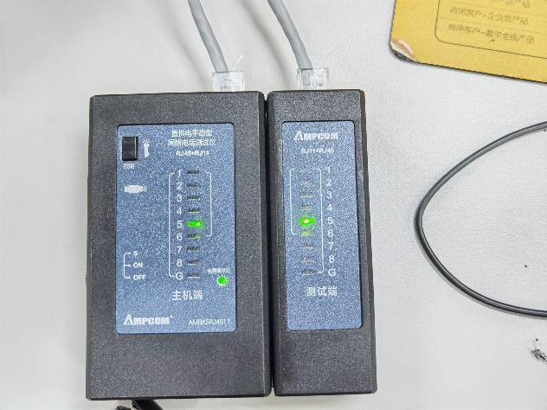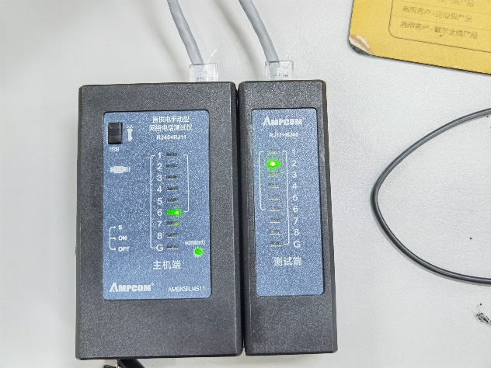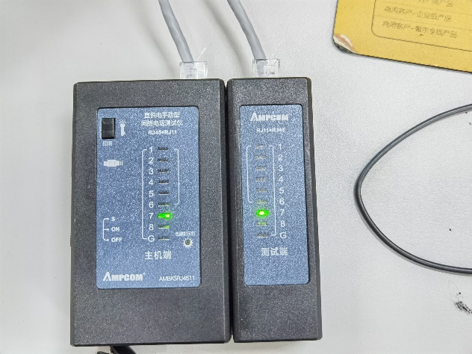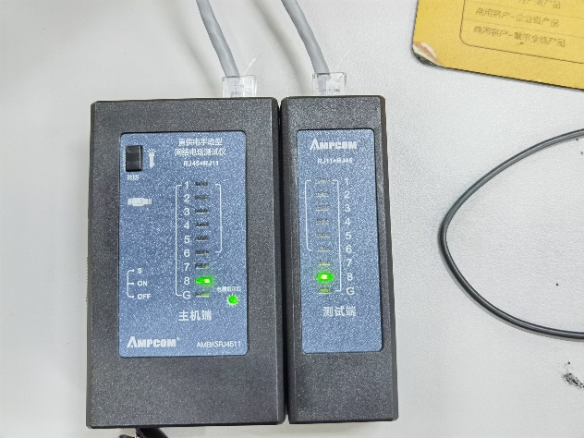

由图可知，连线线序均正确，且均导通。

五、实验结果及分析

1. 制作网线过程中遇到什么问题，如何解决的？通过该实验有何收获？

网线剥线时刀片不能太紧，否则会将内部导线绝缘材料切断并切到内部导线，导致断路。

网线在裁剪后插入水晶头时，不能将手松开，否则会使得线头不齐，导致水晶头内导线与铜片接触不良。

通过本次实验，我对于网络的传输介质网线有了更深的认识，并扩展了理论课程中没有接触的内容，拓宽了视野，提升了动手能力。

2. 上网查阅H3C交换机和路由器命名规则，判断实验室目前设备级别。

如图，H3C交换机命名规则如下：

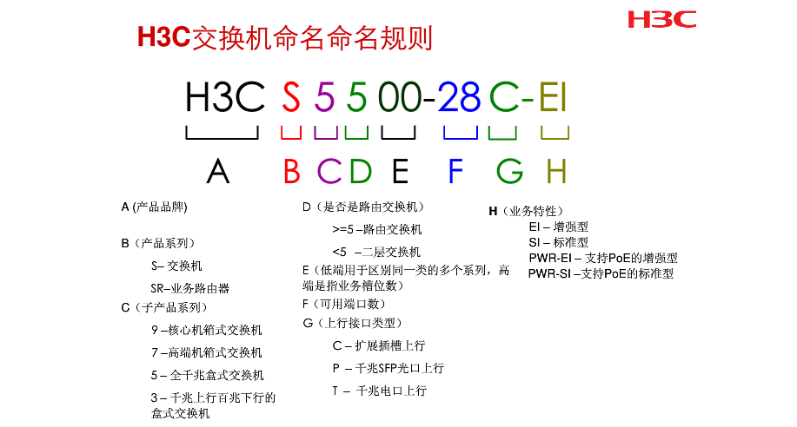

名称共可分为8部分，A为产品品牌H3C，B为产品系列，S为交换机，SR则为企业级路由器。C表示产品系列，由四个数字代替，含义分别为9：最高端、机箱式，7：高端、机箱式，5：全千兆，3：千兆上行＋百兆下行。D区分是否是路由交换机，若不小于5则为路由交换机（三层交换机），否则为二层交换机。E通常区分高端的业务槽位数。低端的子系列，F表示可用端口数，G表示上行接口类型，H表示业务特性。

学校使用的H3C S5130S-28P-EI交换机与H3C S5560-30S-EI交换机分别表示有28个SFP上行接口的增强型全千兆盒式路由交换机与有30个单模SFP+光口上行接口的增强型全千兆盒式路由交换机。

如图，H3C路由器命名规则如下：

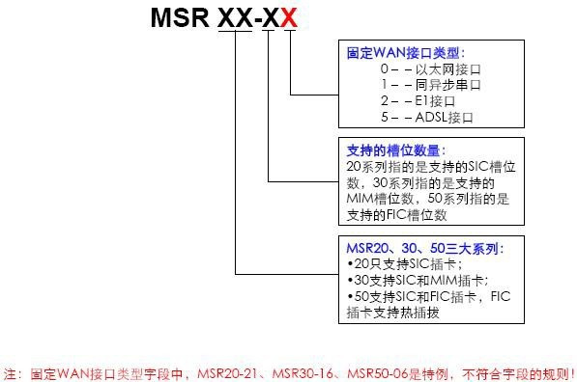

路由器的前缀为MSR，后续数字由分隔号分为两部分，分隔号前为系列，分隔号后为支持的槽位数量与固定的WAN接口类型，具体内容如图所示。

实验室中MSR 36-40企业级路由器与MSR 26-00路由器，分别为36系列支持4个MIM槽位且固定WAN接口为以太网接口的路由器与26系列不支持SIC槽位且固定WAN接口为以太网接口的路由器。

对于无线路由器型号为三位，分隔号后为不同字母，表示不同功能。如W表示支持2.4GWLAN，DB表示支持5.8GWLAN，POE表示LAN接口支持POE+，LM表示内置3/4G等。

实验室中使用的MSR 810-W-DB无线路由器为810系列支持2.4G与5.8G WLAN的无线路由器

3. 上网查阅关于光纤、电缆、双绞线（五类、六类、七类等包括超*类）有何不同，适用于哪些场景？

光纤由玻璃或塑料制成，通过光信号传输数据；双绞线是由多对相互缠绕的铜导线制成；电缆是由一根或多根相互绝缘的导体制成。相较而言，光纤传输速度快、抗干扰能力强但成本较高，易损坏且不易修复，双绞线传输速度较低、抗干扰能力较差但成本较低，不易损坏且易修复。

光纤常用于长途通信干线、城域网、局域网的的骨干线路中，而双绞线常用于小范围以太网中。

对于双绞线而言，常见的有五类、超五类、六类、超六类、七类线。五类线绕线密度得到增加，最高频率带宽为100MHz，最高传输率为100Mbps，用于语音传输和最高传输速率为100Mbps的数据传输，主要用于100BASE-T和1000BASE-T网络。超五类线衰减小，串扰少，性能得到一定提升，这种线主要用于千兆位以太网。六类线的传输频率为1MHz～250MHz，带宽约为超五类线的二倍，其传输性能远超五类标准。六类线布线标准采用星形的拓扑结构，要求的布线距离为：永久链路的长度不能超过90m，信道长度不能超过100m。超六类传输带宽介于六类和七类之间，传输频率为500MHz，传输速度为10Gbps。七类线是一种屏蔽双绞线，其传输频率为600MHz，传输速度为10Gbps。